广西民族大学
实 验 报 告
学院：软件与信息安全学院

班级＿14级软件工程＿＿姓名＿谭明云＿学号＿114583010138＿分数＿＿＿
同组实验者＿＿＿＿＿＿＿实验日期＿2017年11月17日＿指导老师＿文勇＿
实验名称＿实验一 Microsoft Project工具使用
- 实验内容
根据《Project2010企业项目管理实践》一书中3.2节和第4章讲解内容，以自己承担的毕业论文题目为项目，进行以下实践工作。
- 创建项目文件
- 设置项目基本信息
- 日历设置
- 任务分解
- 为任务设定工期
6.任务关联性设定
- 实验目的
1.了解IT项目管理的基本概念和项目管理核心领域的一般知识。
2.初步掌握项目管理软件Microsoft Project的操作界面和基本操作。
3.学会使用project 2010进行简单的项目计划编排。
- 实验过程
1、启动Microsoft Project 2010
2、新建空白项目
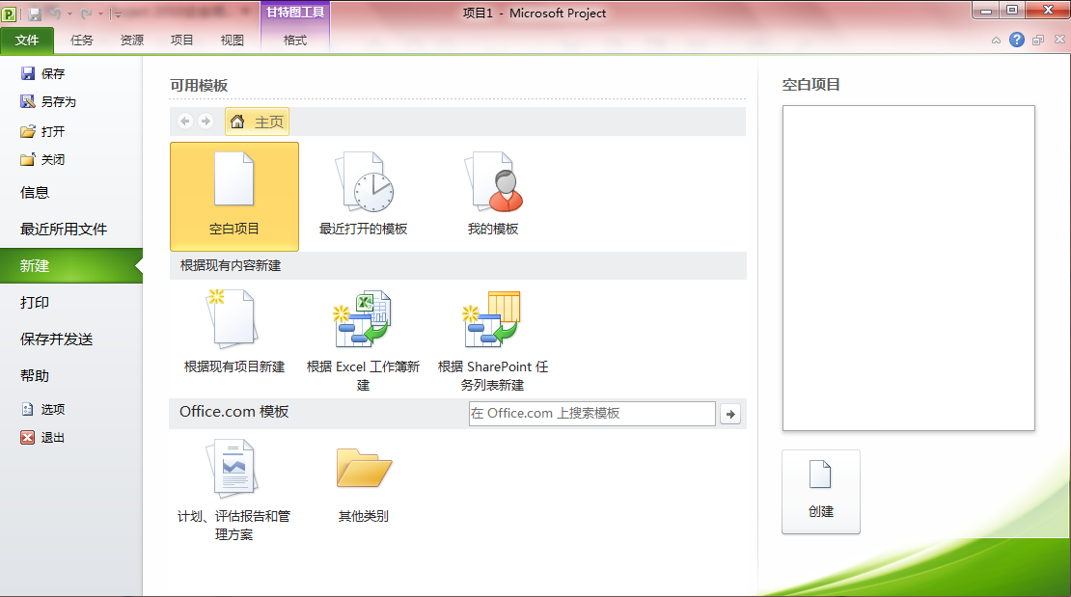

3、将项目保存为在线考试系统项目

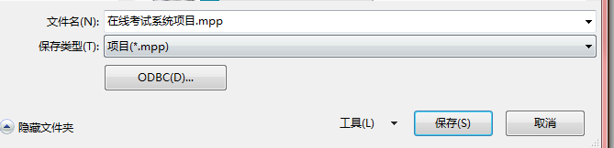
4、设定项目基本信息

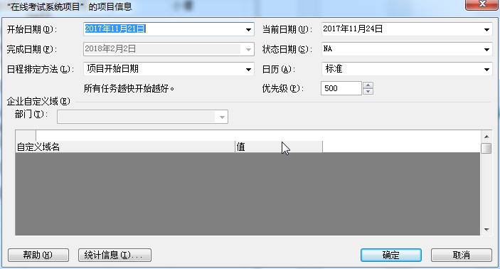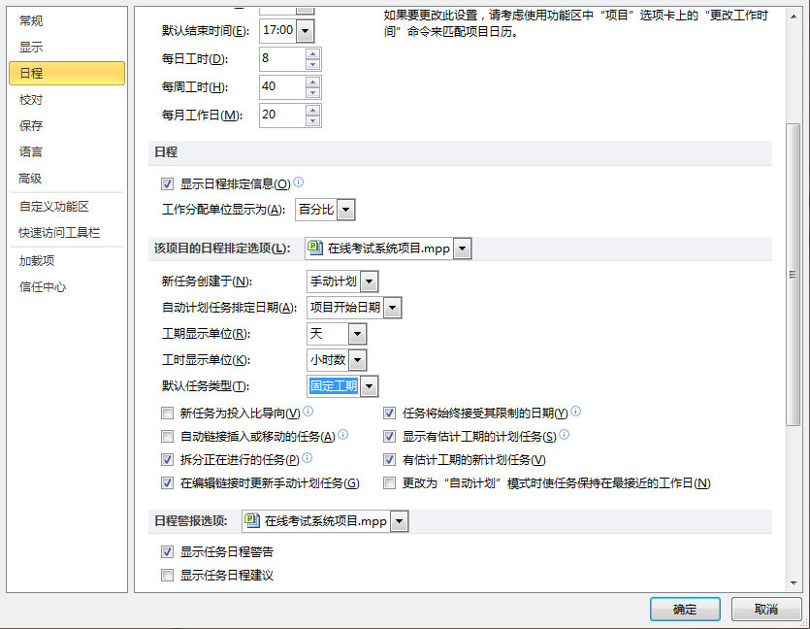
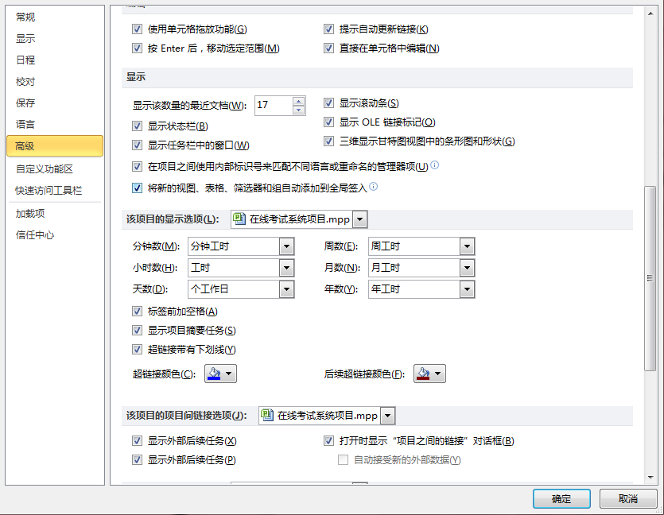

- 程序代码与运行结果
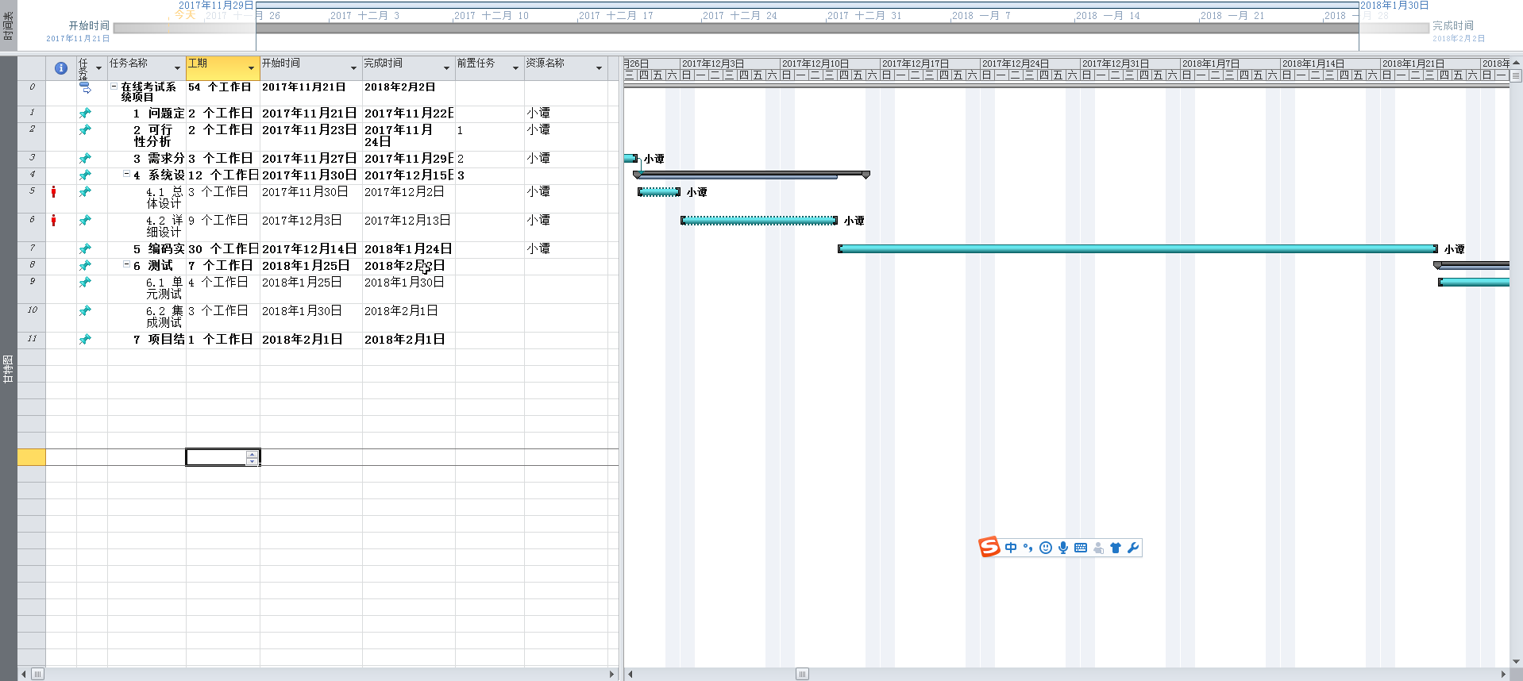

五、遇到的问题与实验心得
通过这次实验，初步掌握了Project软件工程项目中的应用，了解了Project软件在项目管理中的重要性。在实验过程中也遇到了些的问题，通过多种途径找到了解决办法。

